Le groupe local des Colibris 30 Alès, vous convie à la soirée mensuelle des Jeudis des Colibris,

sur le thème:

Pourquoi construire soi-même sa maison ?

Construire sa maison n'est pas seulement une opération économique et écologique, mais aussi un mode de vie, un acte citoyen et politique : économie d'énergie, gestion des déchets, travail collectif, éducation, agroécologie et encore d'autres sujets que vous découvrirez en dialoguant avec Bruno Lorthiois de Alter Eco 30, Vincent de Bâtir Vivant et Maxime Vasseur du réseau Rahmabaman. Ils seront interviewés en public, au micro de Céline-Elodie.

.

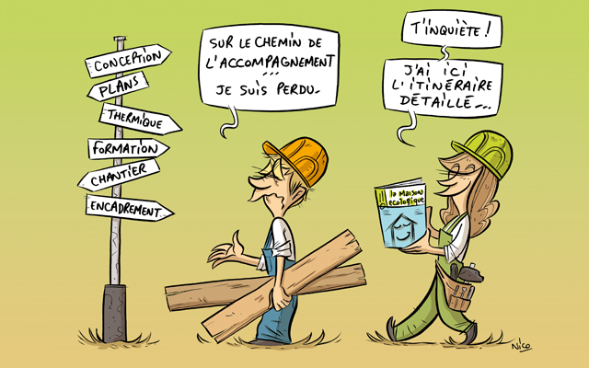

le jeudi 17 Janvier 2019
à la Boutique Solidaire de Rochebelle : 5 Faubourg de Rochebelle à Alès Participation libre et consciente
Une collation est proposée à 19h sur place, par la Cantine Solidaire de Rochebelle. (5€/ pers.) Début de la rencontre: 20h.

Soirée animée et enregistrée par Céline-Élodie Duchemin,

en partenariat avec:

Pour en savoir plus sur les intervenants :
Visiter les sites internet d'Alter'éco 30 : https://www.altereco30.com/
De Bâtit Vivant : http://assobatirvivant.blogspot.com/ .
De Rahmabaman : http://www.rahmabaman.marsnet.org/

Les "Jeudis des Colibris" c'est tous les 3èmes jeudis du mois, à la Boutique Solidaire de Rochebelle. Rencontres, entretiens, découvertes et échanges publiques sur le vivre ensemble, l'écologie, les alternatives et la société de demain.

« Ensemble, construisons un monde meilleur ! »
Contact: quint.denijs@gmail.com / Tel: 06.76.71.31.23

